TECHNICKÉ PODMÍNKY
na veřejnou zakázku s názvem:

„Zelenka s.r.o. – technologická modernizace provozu – část 11 – Plastová přepravní technika“

Zadavatel určuje účastníkům speciální technické podmínky pro předmět zakázky. Zadavatel technickými podmínkami vymezuje charakteristiku poptávaného předmětu plnění, které musí splňovat nabízený předmět plnění dodavatelů. Účastník v technických podmínkách uvede, zda jím nabízené plnění splňuje požadavky uvedené ve sloupcích tak, že ve sloupci „Hodnota dle nabídky účastníka“, napíše konkrétní požadovanou hodnotu parametru nebo „Ano“ v případě, že nabízené plnění splňuje tento požadavek a „Ne“ v případě, že nabízené plnění tento požadavek nesplňuje. V případě, že dodavatel uvede v technických podmínkách alespoň jednou „Ne“ nebo konkrétní hodnotu parametru, která nebude v požadovaném rozsahu či se bude od požadované hodnoty odchylovat, bude vyloučen z důvodu jejich nesplnění. V případě, že dodavatel uvede „Ano“ nebo konkrétní požadovanou hodnotu a při posouzení nabídek bude zjištěno, že nabízené zboží tento požadavek nesplňuje, může být vyloučen z důvodu jeho nesplnění a porušení zadávacích podmínek. V případě, že účastník ponechá sloupec nebo některý řádek v sloupci „Hodnota dle nabídky účastníka„ nevyplněný, může být vyloučen pro nesplnění zadávacích podmínek. Dodavatel vyplní technické podmínky dle instrukcí v nich uvedených včetně druhu a typu zboží. Vyplnění těchto druhů a typů zboží je pro dodavatele závazné a bude přílohou kupní smlouvy, to znamená, že dodavatel bude povinen dodat přesně to plnění, ke kterému se zavázal v nabídce.

Soubor velkoobjemových potravinářských beden k manipulaci paletovým vozíkem, 40 ks
Obchodní název uchazečem nabízeného plnění:
Zadání | Zadavatel požaduje | Hodnota dle nabídky účastníka
Barva: | šedá
Hmotnost přepravky: | max. 45 kg
Použití: | skladování a manipulace s masem
Počet noh: | 4
Provedení: | hladké stěny a dno
Provedení: | stohovatelné
Provedení: | dno vyztužené, vhodné k manipulaci paletovým vozíkem
Rozměry: | 1200 mm x 800 mm x 750-1000 mm
Cena za 40 ks velkoobjemových potravinářských beden bez DPH |  |  | ,-Kč

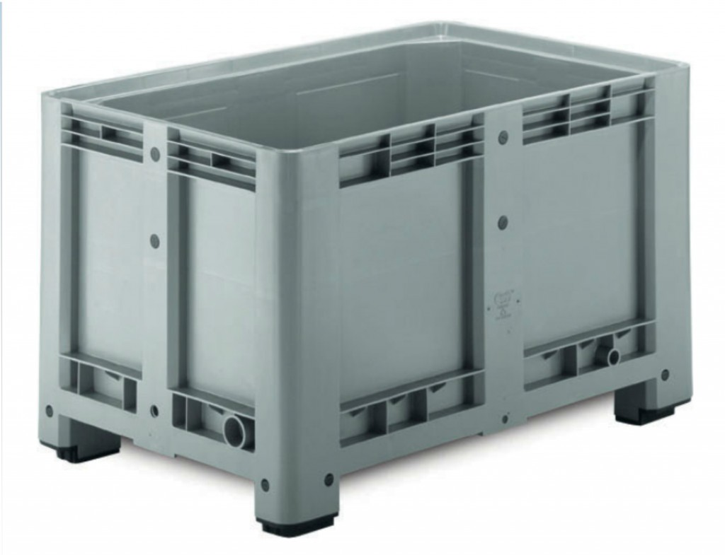

Soubor přepravek E2, 2.000 ks
Obchodní název uchazečem nabízeného plnění:
Zadání | Zadavatel požaduje | Hodnota dle nabídky účastníka
Barva: | 1.800 ks červená  200 ks zelená
Hmotnost přepravky: | 2 kg
Použití: | skladování a manipulace s masem
Provedení: | hladké stěny a dno
Rozměry: | 600 mm x 400 mm x 200 mm
Cena za 2.000 ks přepravek E2 bez DPH |  |  | ,-Kč

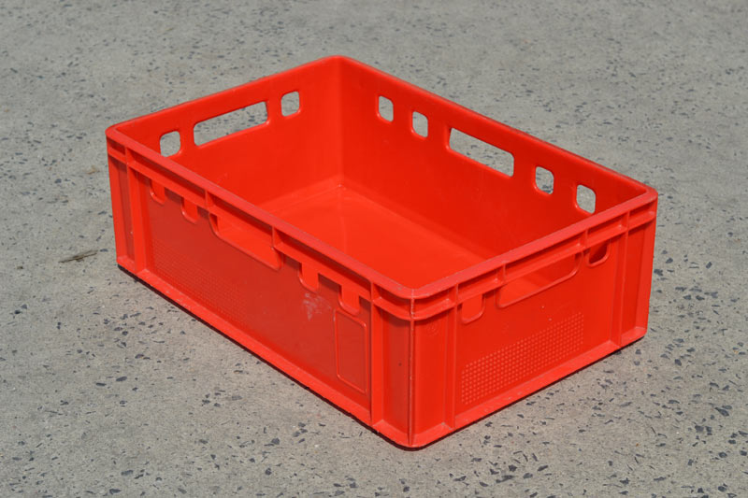

Já (my) níže podepsaný (í) čestně prohlašuji (eme), že výše uvedené údaje jsou pravdivé, a že dodavatel v případě jeho výběru zadavatelem v předmětné veřejné zakázce dodá zboží přesně dle technických a obchodních podmínek ve své nabídce.

V dne

_________________________________
Jméno a funkce oprávněné osoby dodavatele
Razítko a podpis oprávněné osoby dodavatele

